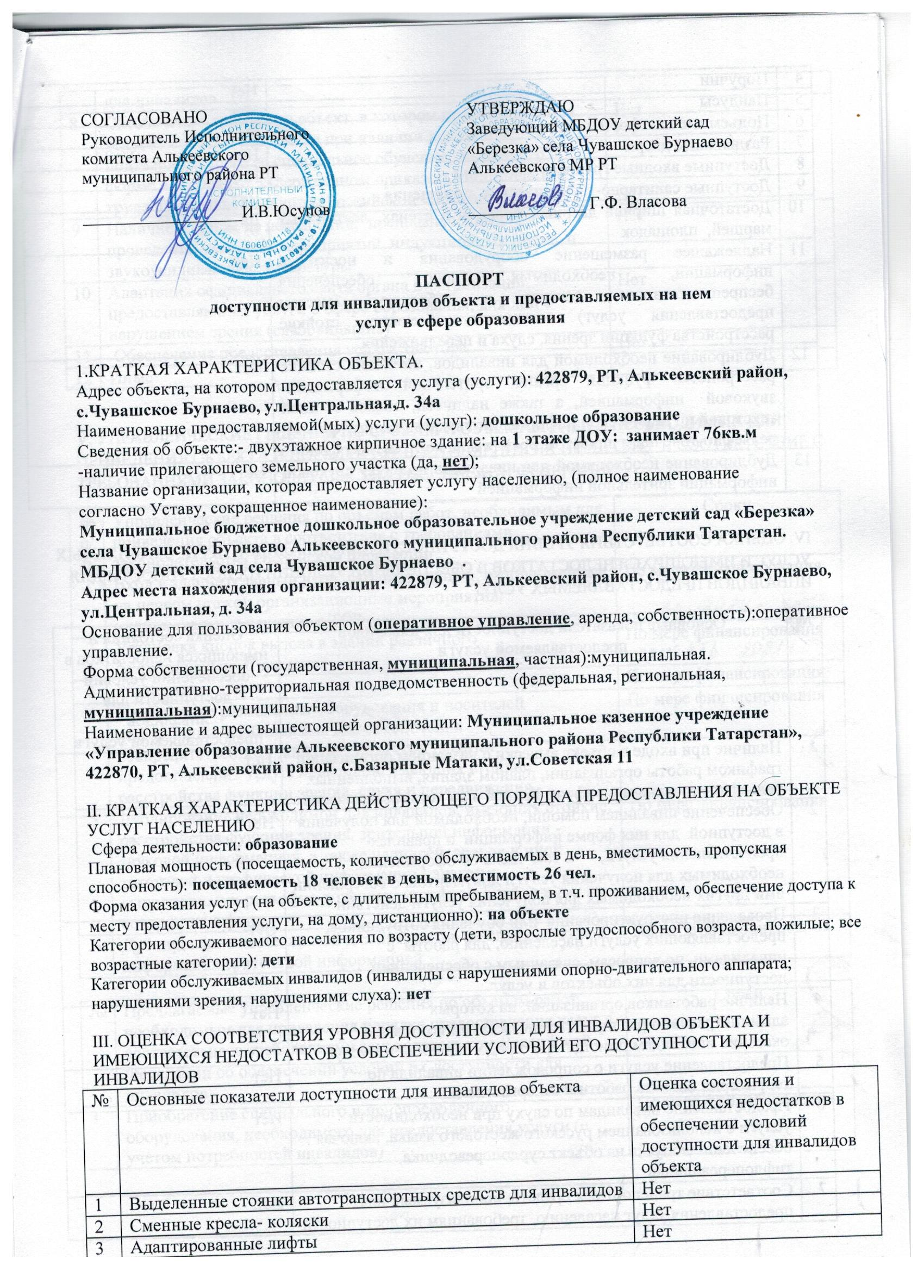
4 | Поручни | Нет
5 | Пандусы | Нет
6 | Подъемные платформы (аппарели) | Нет
7 | Раздвижные двери | Нет
8 | Доступные входные группы | Нет
9 | Доступные санитарно-гигиенические помещения | Нет
10 | Достаточная ширина дверных проемов в стенах, лестничных маршей, площадок | Да
11 | Надлежащее размещение оборудования и носителей информации, необходимых для обеспечения беспрепятственного доступа к объектам (местам предоставления услуг) инвалидов, имеющих стойкие расстройства функции зрения, слуха и передвижения | Нет
12 | Дублирование необходимой для инвалидов, имеющих стойкие расстройства функции зрения, зрительной информации-звуковой информацией, а также надписей, знаков и иной текстовой и графической информации-знаками, выполненными рельефно-точечным шрифтом Брайля и на контрастном фоне | Нет
13 | Дублирование необходимой для инвалидов по слуху звуковой информации зрительной информацией | Нет

IV. ОЦЕНКА СООТВЕТСТВИЯ УРОВНЯ ДОСТУПНОСТИ ДЛЯ ИНВАЛИДОВ ПРЕДОСТАВЛЯЕМЫХ УСЛУГ И ИМЕЮЩИХСЯ НЕДОСТАТКОВ В ОБЕСПЕЧЕНИИ УСЛОВИЙ ИХ ДОСТУПНОСТИ ДЛЯ ИНВАЛИДОВ ПРЕДОСТАВЛЯЕМЫХ УСЛУГ
№ | Основные показатели доступности для инвалидов предоставляемой услуги | Оценка состояния и имеющихся недостатков в обеспечении условий доступности для инвалидов предоставляемой услуги
1 | Наличие при входе в объект вывески с названием организации, графиком работы организации, планом здания, выполненных рельефно- точечным шрифтом Брайля и на контрастном фоне | Нет
2 | Обеспечение инвалидам помощи, необходимой для получения в доступной для них форме информации о правилах предоставления услуги, в том числе об оформлении необходимых для получения услуги документов, о совершении ими других необходимых для получения услуги действии | Нет
3 | Проведение инструктирования или обучения сотрудников, предоставляющих услуги населению, для работы с инвалидами, по вопросам, связанным с обеспечением доступности для них объектов и услуг | Нет
4 | Наличие работников организаций, на которых административно-распорядительным актом возложено оказание инвалидам помощи при предоставлении им услуг | Нет
5 | Предоставление услуги о сопровождении инвалида по территории объекта работником организации | Нет
6 | Предоставление инвалидам по слуху при необходимости услуги с использованием русского жестового языка, включая обеспечение допуска на объект сурдопереводчика, тифлопереводчика | Нет
7 | Соответствие транспортных средств, используемых для предоставления услуг населению, требованиям их доступности для инвалидов | Нет
8 | Обеспечение допуска на объект, в котором предоставляются услуги, собаки-проводника при наличии документа, подтверждающего ее специальное обучение, выданного по форме и в порядке, утвержденном приказом Министерства труда и социальной защиты Российской Федерации | Нет
9 | Наличие в одном из помещений, предназначенных для проведения массовых мероприятий, индукционных петель и звукоусиливающей аппаратуры | Нет
10 | Адаптация официального сайта органа и организации, предоставляющих услуги в сфере образования, для лиц с нарушением зрения (слабовидящих) | Нет
11 | Обеспечение предоставления услуги тьютора | Нет
12 | Иные | -

V. УПРАВЛЕНЧЕСКИЕ РЕШЕНИЯ ПО СРОКАМ И ОБЪЕМАМ РАБОТ, НЕОБХОДИМЫХ ДЛЯ ПРИВЕДЕНИЯ ОБЪЕКТА И ПОРЯДКА ПРЕДОСТАВЛЕНИЯ НА НЕМ УСЛУГ В СООТВЕТСТВИЕ С ТРЕБОВАНИЯМИ ЗАКОНОДАТЕЛЬСТВА РОССИЙСКОЙ ФЕДЕРАЦИИ
№  п/п | Управленческие решения по объемам работ, необходимым для приведения объекта в соответствие с требованиями законодательства Российской Федерации | Сроки
1 | Вход в здание (главный вход, входные группы, расположенные на первом этаже): организационные мероприятия, индивидуальное решение с ТСР | По мере финансирования до 2025
2 | Установка кнопок вызова в здании различного функционального значения | По мере финансирования до сентябрь2021
3 | Раздвижные двери | По мере финансирования до 2024
4 | Надлежащее размещение оборудования и носителей информации, необходимых для обеспечения беспрепятственного доступа к объектам (местам предоставления услуг) инвалидов, имеющих стойкие расстройства функции зрения, слуха и передвижения | По мере финансирования до 2021
5 | Дублирование необходимой для инвалидов, имеющих стойкие расстройства функции зрения, зрительной информации - звуковой информацией, а также надписей, знаков и иной текстовой и графической информации - знаками, выполненными рельефно-точечным шрифтом Брайля и на контрастном фоне | По мере финансирования до 2025
6 | Дублирование необходимой для инвалидов по слуху звуковой информации зрительной информацией | По мере финансирования до 2025
№ | Предлагаемые управленческие решения по объемам работ, необходимым для приведения порядка предоставления услуг в соответствие с требованиями законодательства Российской Федерации об обеспечении условий их доступности для инвалидов | Сроки
1 | Приобретение специального и приспособленного оборудования, необходимого для предоставления услуги (с учетом потребностей инвалидов) | По мере финансирования

